אופק ברנשטיין 208912675

שחף וידר שושן 318159506

**ערעור - תרגיל בית HW1**

סגל הקורס שלום,  
ראינו כי הקוד שהגשנו נפל ברוב הבדיקות מסיבה טכנית הקשורה לשימוש באינדקסים של ההורוקרוקסים, התיקון של הקוד מתבצע ב 2 נקודות בלבד, והוא מינימלי ביותר (**תמונות מצורפות בעמוד הבא**).

לאחר שדיברנו עם אורי הבנו כי הבעיה אכן נפוצה ועל כן אנו מגישים ערעור זה, נודה לכם על ההתחשבות.  
במידה שהערעור לא יתקבל, נבקש לבדוק את ההגשה החדשה.

תודה מראש,  
אופק ושחף

לפני:  
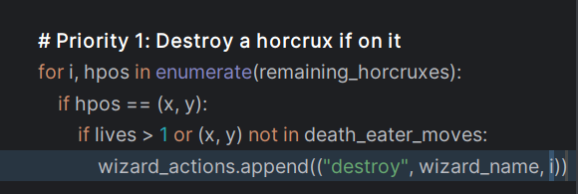

אחרי:

לפני:

אחרי:   
